Урок литературного чтения в 3 классе «Б» КГУ «СОШ №30» г. Семей
Учитель: Кривченко Евгения Николаевна
Тема: Михаил Михайлович Зощенко «Великие путешественники»
Цель: учащиеся познакомятся с творчеством Михаила Михайловича Зощенко, увидят самобытность его произведений, раскроют смысл получения знаний и образования, научатся давать характеристику главным героям, оценивать их поступки и высказывания.
Задачи: 1) развитие культурологической компетенции (учащиеся научатся осознанному выразительному чтению текста, научатся задавать вопросы и строить ответы на поставленные вопросы, пополнят словарный запас);
2) развитие компетенции личностного саморазвития (учащиеся будут развивать внимание, память, речь, мышление, навыки выразительного чтения);
3) развитие коммуникативной компетенции (учащиеся научатся работать в коллективе и самостоятельно).
материалы | задачи | оценка
Мел, доска, мультимедийная презентация, учебники «Литературное чтение» 3 класс В. К. Павленко, Т. К. Абенова, Алматы «Атамура» 2010 год, рабочие тетради по литературному чтению. | - Образовательная  - Развивающая  - Воспитательная | Направленное чтение, разноуровневые вопросы  Учебное письмо ПРИМА, ролевая игра  Наблюдение за работой учащихся в коллективе и в парах постоянного состава.

Ход урока: І. Мотивационно-целевой этап.
- Организационный момент.
- Психологический настрой.
Дыхательная гимнастика.
- Ребята, закройте глаза и представьте, что у вас в руках зажженная свеча. Сделайте глубокий вдох и тихо-тихо выдохните так, чтобы не загасить пламя тоненькой струйкой воздуха. Еще раз вдохните и резко одним выдохом погасите свечку. А теперь наберите побольше воздуха в легкие и сдуйте все преграды и сложности на своем пути. Молодцы! Откройте глазки и займите свои места.

ІІ. Содержательно-познавательный этап.
- Выразительное чтение стихотворения А. Введенского «Когда я вырасту большой».
Когда я вырасту большой,
Я снаряжу челнок.
Возьму с собой бутыль с водой
И сухарей мешок.
Потом от пристани веслом
Я ловко оттолкнусь.
Плыви, челнок! Прощай, мой дом!
Не скоро я вернусь.
Сначала лес увижу я
А там, за лесом тем,
Пойдут места, которых я
И не видал совсем.
Деревни, рощи, города,
Цветущие сады,
Взбегающие поезда
На крепкие мосты.
И люди станут мне кричать:
«Счастливый путь, моряк!»
И ночь мне будет освещать
Мигающий маяк.

- Какое желание высказал автор этого стихотворения?
- Любите ли вы мечтать?
- О чем?
- Где бы вам хотелось побывать?
- Что хотелось бы увидеть? Для чего?
- Напишите свои имена и отметьте на карте те места, где вам хотелось бы побывать.
(Дети пишут на стикерах свои имена и приклеивают их на физическую карту мира)
- Работа с портретами. (СЛАЙД №2).
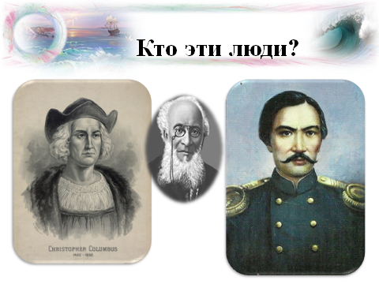
- Как вы думаете, кто эти люди?
- Что их объединяет?
- Что они могли совершить?
- Сегодня мы прочтем рассказ Михаила Михайловича Зощенко «Великие путешественники»
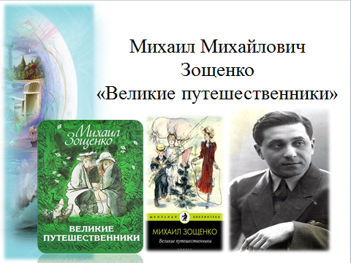
- Как вы думаете, о ком этот рассказ?
- Каким человеком был Михаил Михайлович Зощенко? Вспомните его рассказ «Елка». Что сказал он о себе в конце рассказа?
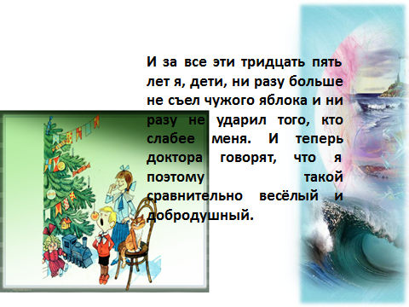
- Чтение с остановками.
1 остановка «На огороде Степка устроил общее собрание путешественников…»
- Что скажет Степка Леле и Миньке?
- Как вы думаете, что возьмут с собой ребята в путешествие?
2 остановка.
- Что из вещей действительно пригодится в путешествии?
- Представьте, как будут выглядеть герои.
- Прочтите, как «великие путешественники» отправились в путь. Прочитайте так, чтобы слушатели смеялись над вашим рассказом, представляя Степку, Лелю и Миньку.
3 остановка.
- Предположите, что произойдет с героями дальше?

«Свалился с этим мешком».
«Умирали от смеха».
«Прогрыз мешок и скушал все сало».
«Решил сделать привал».
«Стали кружиться осы».
- Как вы думаете, о чем стали мечтать Леля и Минька?
4 остановка «И тут Тузик тоже засопел носом…»
- Почему герои не могли долго уснуть?
- Какие страхи они могут пережить этой ночью?
- К какому решению придут брат и сестра?
Физминутка.
Чтоб глаза твои зорче были,
Чтоб в очках тебе не ходить
Эти лёгкие движенья предлагаю повторить.
В даль посмотрим и под ноги,
Влево, вправо поскорей.
Удивимся: «Что такое?»
И закроем их скорей.
А теперь по кругу быстро.
Словно стрелочка часов.
Поведём глазами дружно.
Ну а дальше: «Будь здоров!»
Теперь все вы отдохнули.
Новая забота.
Будем делать на отлично
Классную работу.
5 остановка. «Леля фыркнула и я тоже засмеялся»
- Почему смеялись Леля и Минька?
- Что вам показалось смешным в Степкиных рассуждениях?
- Какова будет реакция родителей?
Проведем ролевую игру:
- Что скажет мама? Папа? Бабушка?
Чтение высказываний родителей по ролям.
- Почему родители, слушая рассказы детей «смеялись и ахали»?
- Как был наказан Степка?
- Понял ли «великий путешественник» свою ошибку при таком методе воспитания?
- Что стало с Тузиком?
- Кто из героев оказался самым сильным и смелым?
- В чем оказался прав папа?

ІІІ. Оценочно-рефлексивный этап.
- Учебное письмо по системе ПРИМА.
П-поколдуем.
- Вам дается возможность что-то изменить в рассказе М. Зощенко. Напишите, что и почему вы меняете. Каков может быть результат этих изменений? (Дети зачитывают свои мысли)
- Итог урока.
- Что узнали сегодня на уроке? Какие знания найдут отражение в реальной жизни?
- За что похвалите себя?
- Над чем еще нужно поработать?
- Оценки за работу на уроке, за чтение.
- Домашнее задание.
Р-решим проблемы.
- Предложите различные пути решения проблем, которые поставлены писателем в рассказе.

